Лабораторная работа №9

Использование протокола STP. Агрегирование каналов

Майзингер Эллина Сергеевна

Содержание

Список иллюстраций

Список таблиц

# 1 Цель работы

Изучение возможностей протокола STP и его модификаций для обеспечения отказоустойчивости сети, агрегирования интерфейсов и балансировки нагрузки.

# 2 Задание

1. Сформировать резервное соединение между коммутаторами msk-donskaya-sw-1 и msk-donskaya-sw-3.
2. Настроить балансировку нагрузки между резервными соединениями.
3. Настроить режим Portfast на интерфейсах, подключенных к серверам.
4. Изучить отказоустойчивость резервного соединения.
5. Сформировать и настроить агрегированное соединение между коммутаторами msk-donskaya-sw-1 и msk-donskaya-sw-4 на интерфейсах Fa0/20 – Fa0/23.

# 3 Выполнение лабораторной работы

## 3.1 1. Настройка резервного соединения

1. Заменили соединение между msk-donskaya-sw-1 (Gig0/2) и msk-donskaya-sw-4 (Gig0/1) на соединение между msk-donskaya-sw-1 (Gig0/2) и msk-donskaya-sw-3 (Gig0/2).
2. Настроили порт Gig0/2 на msk-donskaya-sw-3 как транковый: ``` msk-donskaya-sw-3(config)#int g0/2 msk-donskaya-sw-3(config-if)#switchport mode trunk Соединение между msk-donskaya-sw-1 и msk-donskaya-sw-4 перенесли на интерфейсы Fa0/23, активировав их в транковом режиме.

## 3.2 Проверка движения пакетов

С хоста dk-donskaya-1 выполнили ping серверов mail и web. В режиме симуляции убедились, что пакеты ICMP проходят через коммутатор msk-donskaya-sw-2.

## 3.3 Анализ состояния STP для VLAN 3

На msk-donskaya-sw-2 выполнили команду:

msk-donskaya-sw-2#show spanning-tree vlan 3 Результат показал, что устройство является корневым для VLAN 3.

## 3.4 Настройка корневого коммутатора

Настроили msk-donskaya-sw-1 как корневой коммутатор для VLAN 3:

msk-donskaya-sw-1(config)#spanning-tree vlan 3 root primary

## 3.5 Проверка маршрутов

Убедились, что пакеты ICMP от dk-donskaya-1 до mail идут через msk-donskaya-sw-1 и msk-donskaya-sw-3, а до web — через msk-donskaya-sw-1 и msk-donskaya-sw-2.

## 3.6 Настройка режима Portfast

Режим Portfast активирован на интерфейсах, подключенных к серверам: msk-donskaya-sw-2(config)#interface f0/1 msk-donskaya-sw-2(config-if)#spanning-tree portfast msk-donskaya-sw-2(config)#interface f0/2 msk-donskaya-sw-2(config-if)#spanning-tree portfast msk-donskaya-sw-3(config)#interface f0/1 msk-donskaya-sw-3(config-if)#spanning-tree portfast msk-donskaya-sw-3(config)#interface f0/2 msk-donskaya-sw-3(config-if)#spanning-tree portfast

## 3.7 Проверка отказоустойчивости STP

Выполнили команду на хосте dk-donskaya-1:

ping -n 1000 mail.donskaya.rudn.ru Разрыв соединения имитировали командой shutdown на соответствующем интерфейсе. Время восстановления составило менее 5 секунд.

## 3.8 Переход на Rapid PVST+

Перевели все коммутаторы в режим Rapid PVST+:

msk-donskaya-sw-1(config)#spanning-tree mode rapid-pvst msk-donskaya-sw-2(config)#spanning-tree mode rapid-pvst msk-donskaya-sw-3(config)#spanning-tree mode rapid-pvst msk-donskaya-sw-4(config)#spanning-tree mode rapid-pvst

## 3.9 Настройка агрегированного соединения

Настроили EtherChannel между msk-donskaya-sw-1 и msk-donskaya-sw-4:

msk-donskaya-sw-1(config)#interface range f0/20 - 23 msk-donskaya-sw-1(config-if-range)#channel-group 1 mode on msk-donskaya-sw-1(config-if-range)#exit msk-donskaya-sw-1(config)#interface port-channel 1 msk-donskaya-sw-1(config-if)#switchport mode trunk

msk-donskaya-sw-4(config)#interface range f0/20 - 23 msk-donskaya-sw-4(config-if-range)#channel-group 1 mode on msk-donskaya-sw-4(config-if-range)#exit msk-donskaya-sw-4(config)#interface port-channel 1 msk-donskaya-sw-4(config-if)#switchport mode trunk

## 3.10 Итоговый вид топологии сети

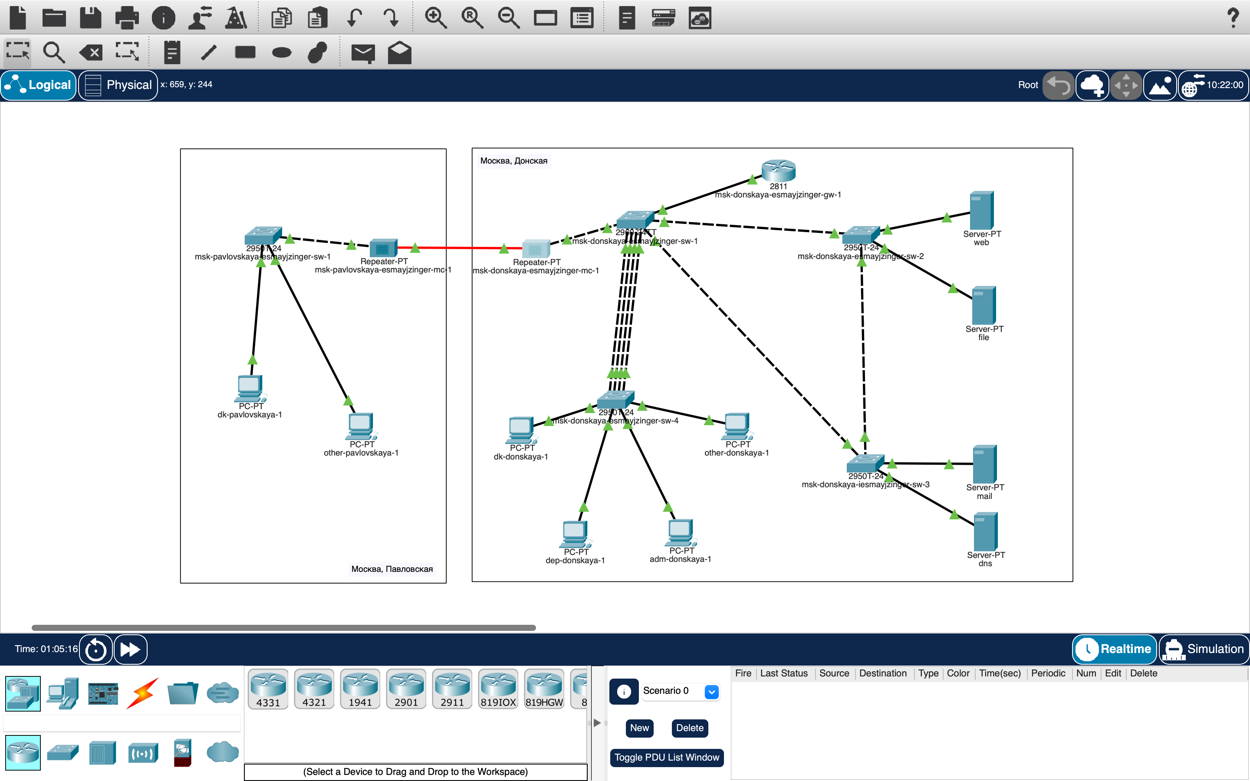

Рис. 1: Итог

## 3.11 Выводы

Настроено резервное соединение между коммутаторами с использованием STP.

Реализована балансировка нагрузки между резервными соединениями.

Активирован режим Portfast для ускорения работы серверных интерфейсов.

Проверена отказоустойчивость сети при использовании STP и Rapid PVST+.

Настроено агрегированное соединение EtherChannel для увеличения пропускной способности.

## 3.12 Ответы на контрольные вопросы

Команда show spanning-tree vlan 3 Показывает состояние портов, роль коммутатора (корневой или нет), приоритет, стоимость пути и другие параметры STP для указанного VLAN.

Режим работы STP Проверяется командой show spanning-tree summary. Пример вывода:

Switch is in rapid-pvst mode Режим Portfast Настраивается на интерфейсах, подключенных к конечным устройствам (серверам, ПК), чтобы избежать задержек при переходе порта в состояние Forwarding.

Агрегированный интерфейс Объединяет несколько физических каналов в один логический для увеличения пропускной способности и отказоустойчивости.

Отличия LACP, PAgP и статического агрегирования

LACP (IEEE 802.3ad) — стандартный протокол.

PAgP — проприетарный протокол Cisco.

Статическое агрегирование не требует протоколов, но менее гибкое.

Проверка состояния EtherChannel Команда show etherchannel summary выводит список агрегированных каналов и их статус.